CÂY RAU MÁ NGỌ - CÂY THUỐC, VỊ THUỐC CHỮA BỆNH MỤN NHỌT, MẪN NGỨA
Chân gai nở rộng ra. Bẹ chìa hình lá bao quanh thân trông như thân chui qua lá, do đó có tên períoliatum (chui qua lá). Hoa mọc thành bông tận cùng, ngắn
Còn gọi là rau sông chua dây, thồm lồm gai, giang bản quy.
Tên khoa học Polygonum perfỡliatum L. Thuộc họ Rau răm Polygonaceae.
Mô tả cây
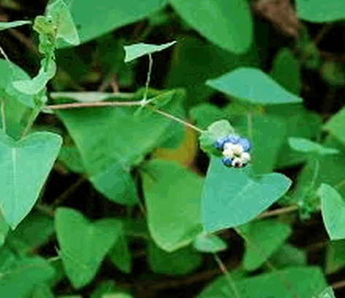
Rau má ngọ
Rau má ngọ là một loại cỏ sống lâu năm, thân bò hay leo, có nhánh nhan màu tía, có gai quặp xuống. Lá 3 cạnh, hơi hình khiên, nguyên có gai.
Chân gai nở rộng ra. Bẹ chìa hình lá bao quanh thân trông như thân chui qua lá, do đó có tên períoliatum (chui qua lá). Hoa mọc thành bông tận cùng, ngắn, cũng có bẹ chìa như lá, cuống dài và có gai nhọn. Quả có 3 rãnh dọc, khi chín có màu đen.
Phân bố
Mọc hoang ở khắp những nơi ẩm thấp ở Việt Nam, vùng đồng bằng cũng như vùng cao đều có.
Thấy cả ờ Trung Quốc, Inđônêxya, Nhật Bản, Ấn Độ.
Người ta dùng toàn cây hay có khi chỉ dùng lá và rễ. Dùng tươi.
Thành phàn hoá học
Trong cây có một glucozit gọi là indican tan trong ête, benzen và cồn.
Có độ chẩy 180°.
Công dụng và liều dùng
Chỉ mới thấy được dùng trong phạm vi nhân dân.
Làm mềm chất ngà voi và xương để uốn nắn và nhuộm màu.
Giã nát đắp lên mụn nhọt, nơi rắn cắn, sắc rửa trĩ, uống chữa lỵ, chữa sốt.
Trong nông nghiệp có thể dùng để diệt trừ sâu bọ.

